

**Aplicación de Gestión de Formación de Centros de Trabajo**

Proyecto Ciclo Formativo de Grado Superior

Desarrollo de Aplicaciones Web

CIFP Virgen de Gracia

Marina Estefanía Flores Fernández

Pedro Javier Espinosa Duque

JUNIO 2020

Índice

**INTRODUCCIÓN** **2**

**NIVEL DE FUNCIONALIDAD** **2**

**ACCESO A LA APLICACIÓN** **3**

Inicio de Sesión 3

Recuperar contraseña 4

**FUNCIONALIDADES DEL ALUMNO** **5**

Bienvenida 5

Menú 5

Administración de gastos 5

Creación de gastos 5

Comida 5

Transporte Propio 7

Transporte Colectivo 9

Buscar de gastos alumnos 11

Edición de gastos alumnos 12

Comida 12

Transporte Propio 13

Transporte Colectivo 13

Eliminación de gastos alumnos 13

Perfil del usuario 14

Cambiar foto 14

Cambiar datos de usuario 16

**MAPA DE NAVEGACIÓN** **17**

**SOPORTE TÉCNICO** **17**

## INTRODUCCIÓN

En este manual te enseñaremos todo lo que puedes hacer y cómo. Para que todo sea mucho más fácil y sencillo.

Este proyecto trata de aplicación web responsive para gestionar las prácticas que hace cada alumno en la empresa.

Se gestionan tanto las FP Dual como las FCT.

Esta aplicación web genera los documentos con toda la información necesaria para los siguientes documentos:

* Recibís
* Memoria de alumnos
* Gastos de todos los alumnos por curso

## NIVEL DE FUNCIONALIDAD

|  |  |
| --- | --- |
| ROL DE USUARIO | ACCIONES DEL USUARIO |
| Cualquiera | * Ir a Recuperar la contraseña * Ir a Inicio de sesión |
| ALUMNO | * Iniciar sesión * Administración de gastos   + Creación de gastos     - Comida     - Transporte       * Propio       * Colectivo   + Edición de gastos     - Comida     - Transporte       * Propio       * Colectivo   + Eliminación de gastos     - Comida (se elimina el gasto correspondiente en la tabla gasto y comida, junto con la foto si no es por defecto)     - Transporte       * Propio (se elimina el gasto correspondiente en la tabla gasto, transporte y propio)       * Colectivo (se elimina el gasto correspondiente en la tabla gasto, transporte y colectivo, junto con la foto si no es por defecto) * [Perfil del usuario](https://docs.google.com/document/d/1P_DUaOj9IG1CKABQeWm6zzlgAt9mqkBHZU6pjfpA1kQ/edit#heading=h.ljmkccks840)   + Cambiar foto   + Cambiar datos de usuario     - Cambia el IBAN |

## ACCESO A LA APLICACIÓN

### Inicio de Sesión

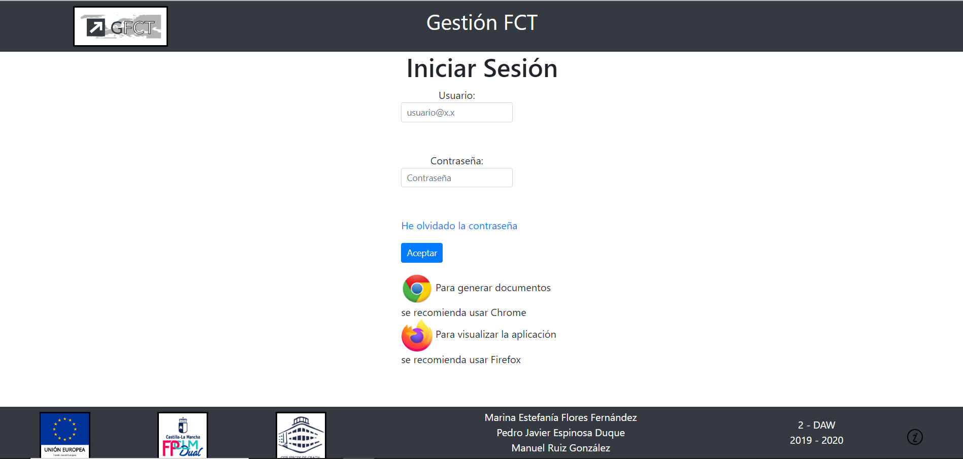

Para iniciar sesión debes de estar registrado, y tener un rol.

Tiene que tener un correo guardado para poder acceder, la contraseña si es la primera vez que se accede es un 1, y se recomendará cambiarla en el perfil para que sea segura, sino es la primera vez accede con la que se tenga guardada.

Si viene de recuperar contraseña, debe acceder con la contraseña que se le dé a su correo asociado (es con el que inicia sesión en está página web) y nada más iniciar sesión cambiarla por la que usted quiera.

### Recuperar contraseña

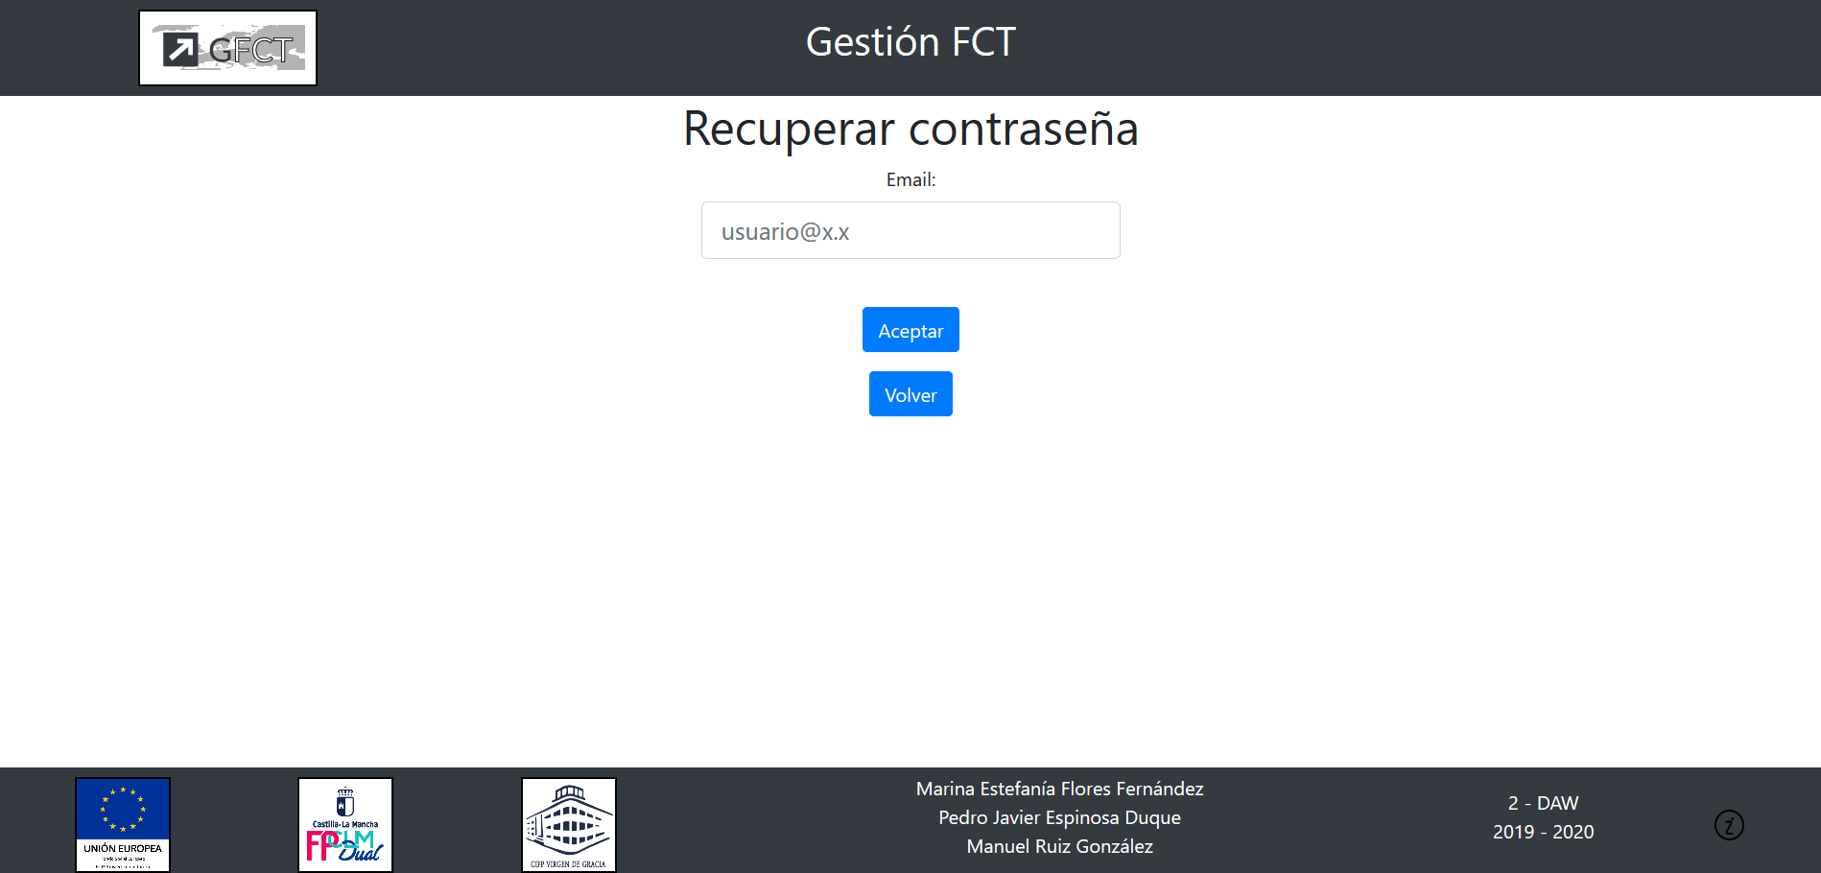

Desde la página de iniciar sesión se hace click en ‘He olvidado la contraseña’ y te redirigirá a esta recuperar contraseña.

Tendrá que poner el correo con el que suele iniciar sesión, el programa comprobará si existe dicho correo en la BBDD para poder enviarle la contraseña nueva a su correo.

Una vez que le llegue el correo, va a la página de iniciar sesión e introduce su correo y nueva contraseña. Se le recomienda cambiar la contraseña en el perfil por seguridad.

## FUNCIONALIDADES DEL ALUMNO

#### Bienvenida

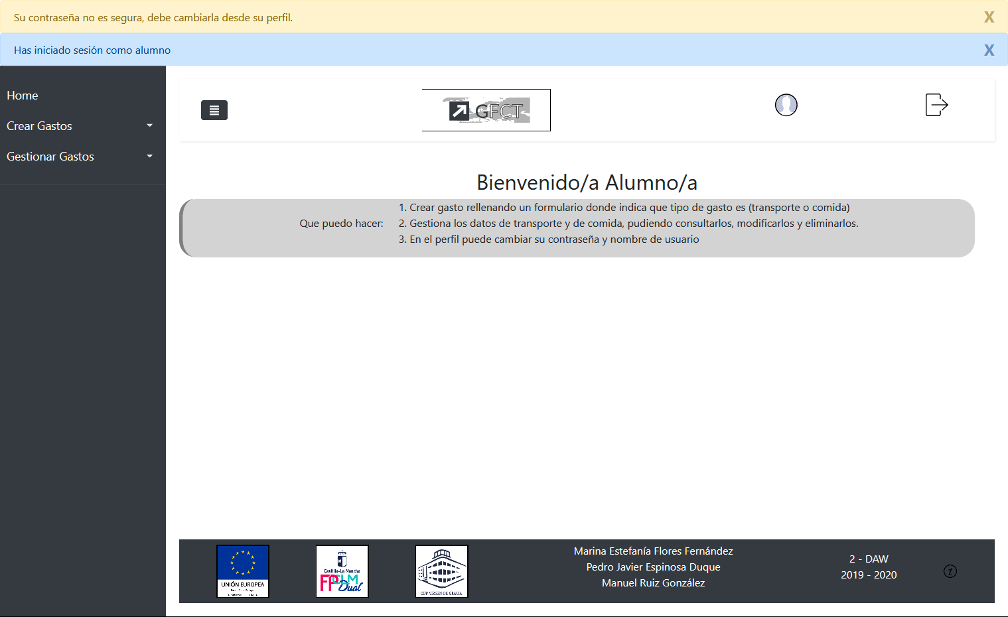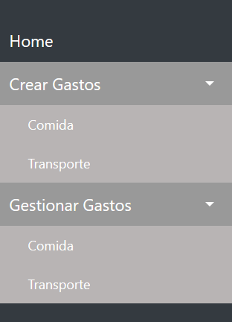

#### 

#### Menú

* ‘Home’, te redirige a la bienvenida.
* ‘Crear gastos’ te redirige a una página donde puedes crear los gastos de la comida y transporte colectivo y propio.
* ‘Gestionar gastos’ te redirige a una página donde puedes modificar y eliminar los gastos de la comida y transporte colectivo y propio.

#### Administración de gastos

##### Creación de gastos

###### Comida

Para crear un gasto de comida hay que rellenar obligatoriamente la fecha, el total y si se ha desplazado o no. La foto del ticket no tienes por que subirla ahora, la puedes subir después desde gestionar gastos de comida. Cuando ya está todo relleno hacemos clic en ‘Guardar’.

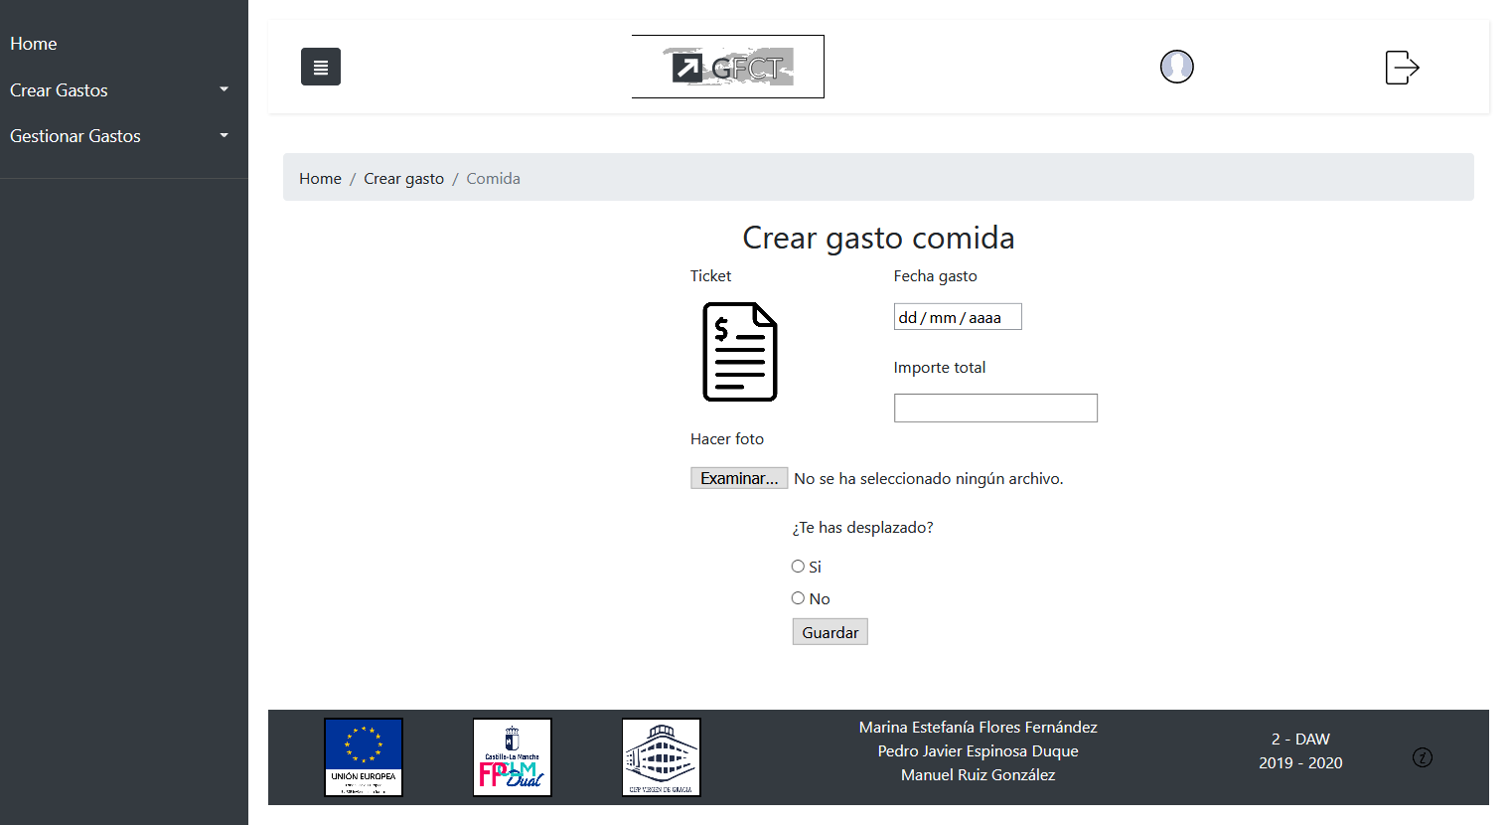Si te falta poner si te ha desplazado te aparecerá este mensaje.

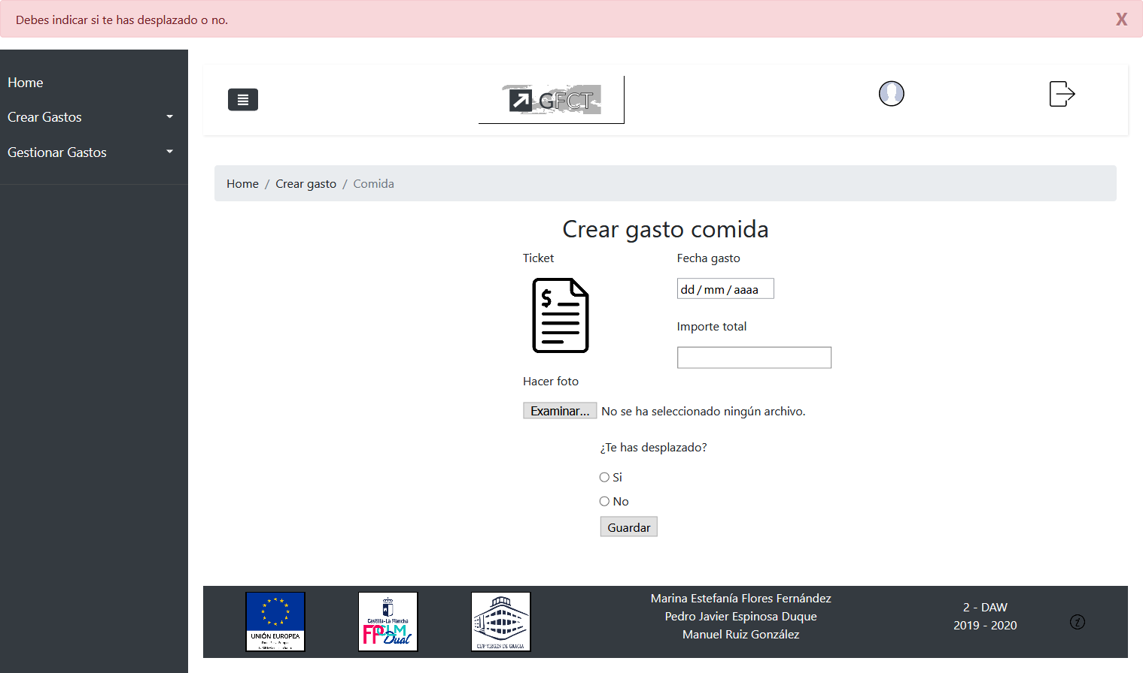Si todo ha ido bien aparecerá el siguiente mensaje ‘Insertado con éxito’ y ‘Gasto insertado en la tabla con éxito’.

Si hay algo que ha ido mal aparecerá un mensaje de error ‘Error al insertar gasto de comida’ o ‘Error al insertar el gasto en la tabla’ o ‘Error al modificar el gasto total.’.

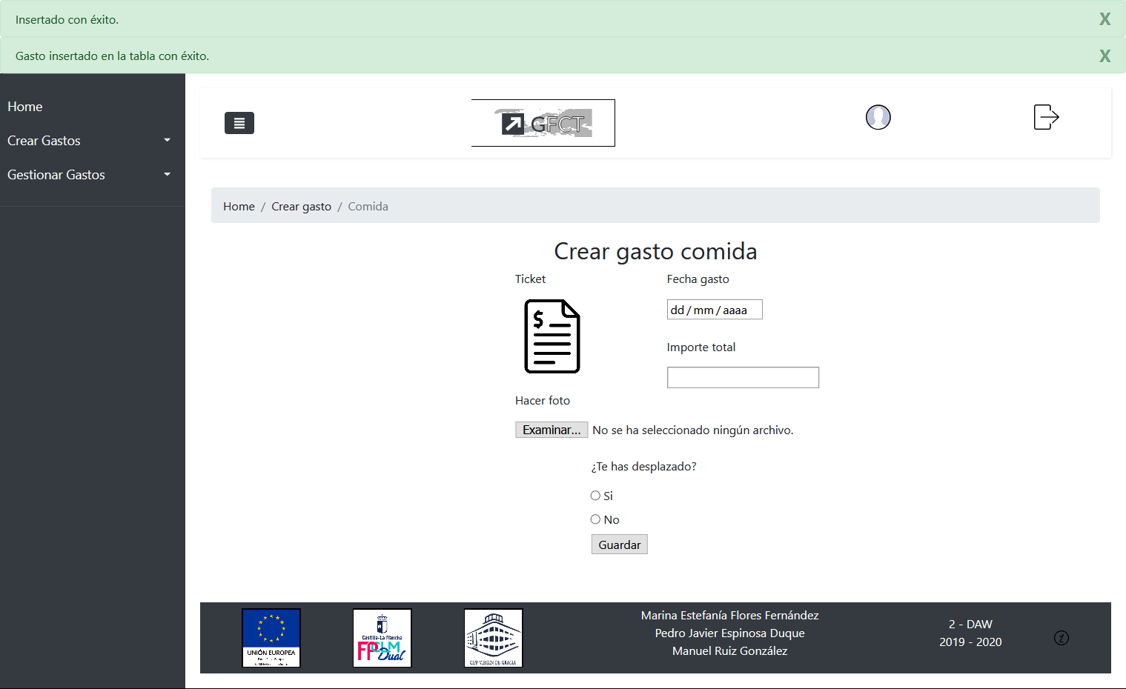

###### Transporte Propio

Solo se puede crear un gasto que internamente se multiplicará por los días que vayas ha hacer las prácticas y vayas en tu coche.

Si no tienes ningún gasto de transporte propio te aparecerá así.

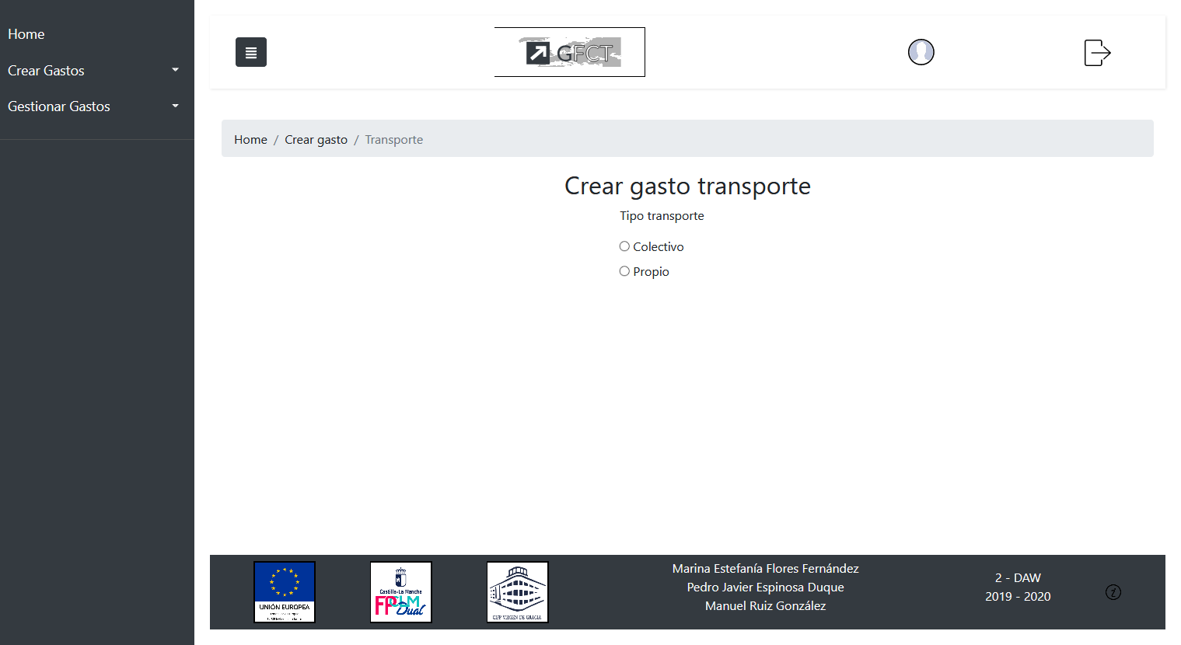Si no solo te dejara elegir los gastos de transporte colectivo.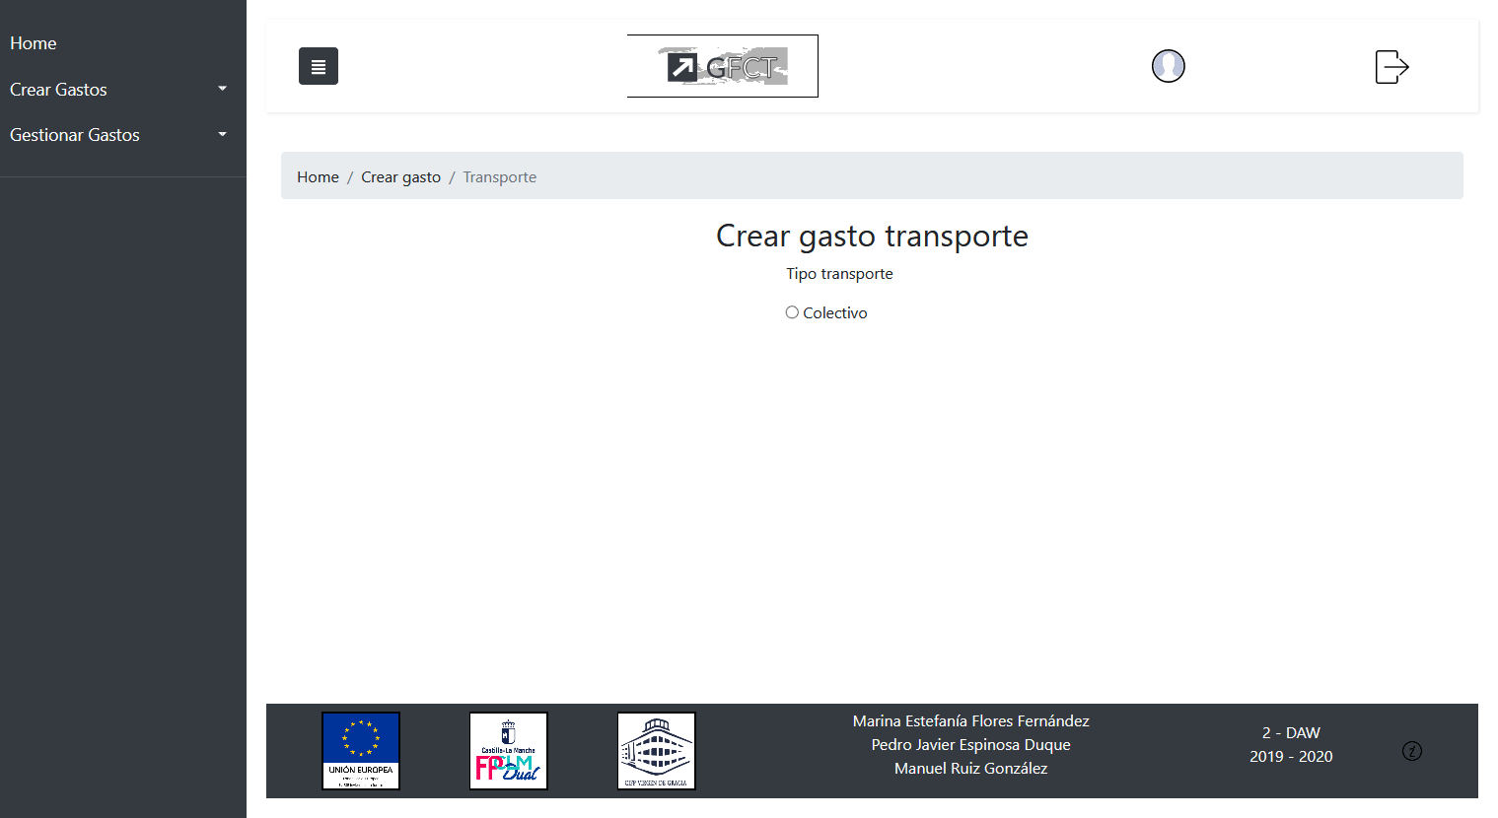Para crear un gasto de transporte propio hay que rellenar obligatoriamente la los kilómetros, la localidad, el precio por km no se puede modificar. Una vez todo relleno hacemos clic en ‘Guardar’.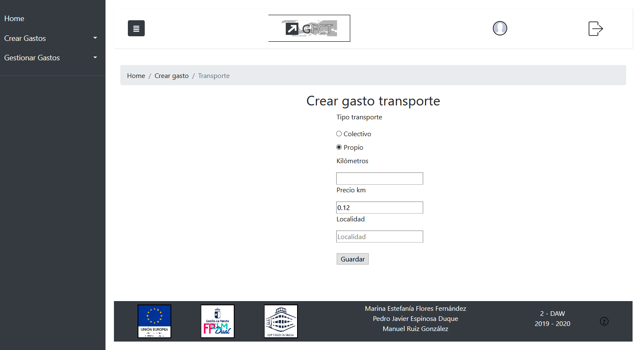Si todo sale bien aparecerá el siguiente mensaje ‘Transporte propio insertado con éxito.’ y ‘Gasto insertado en la tabla con éxito.’.

Si da algún error aparecerá un mensaje de error ‘Error al guardar el transporte propio’ o ‘Error al insertar el gasto en la tabla.’.

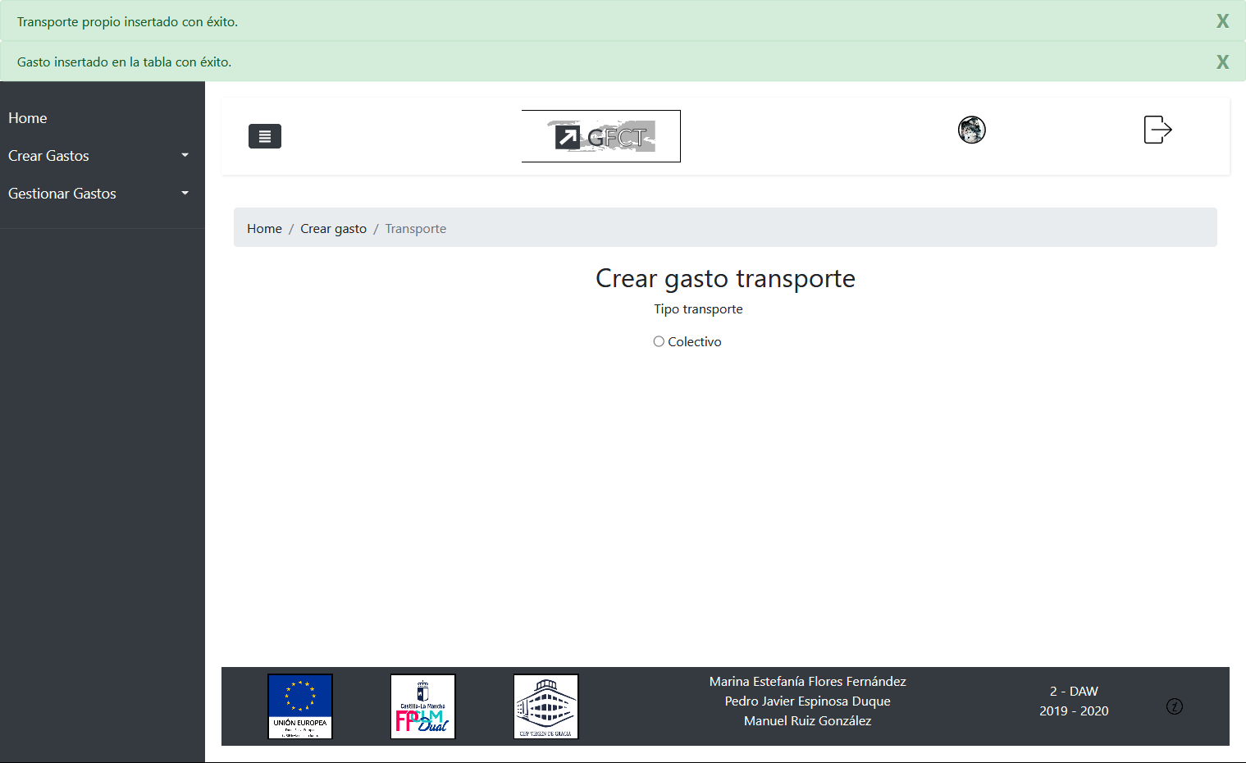

###### Transporte Colectivo

Si no tienes ningún gasto de transporte propio te aparecerá así.

Si no solo te dejara elegir los gastos de transporte colectivo.Para crear un gasto de transporte colectivo hay que rellenar obligatoriamente la localidad, el importe total. La foto del ticket no tienes por que subirla ahora, la puedes subir después desde gestionar gastos de transporte colectivo. Una vez todo relleno hacemos clic en ‘Guardar’.

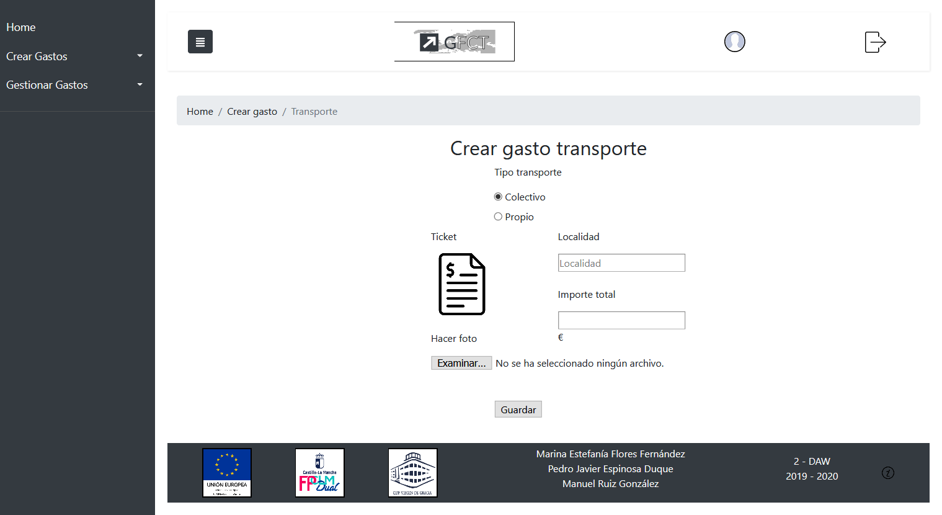

Si todo sale bien aparecerá el siguiente mensaje ‘Transporte colectivo insertado con éxito.’ y ‘Gasto insertado en la tabla con éxito.’.

Si da algún error aparecerá un mensaje de error ‘Error al guardar el transporte colectivo’ o ‘Error al insertar el gasto en la tabla.’.

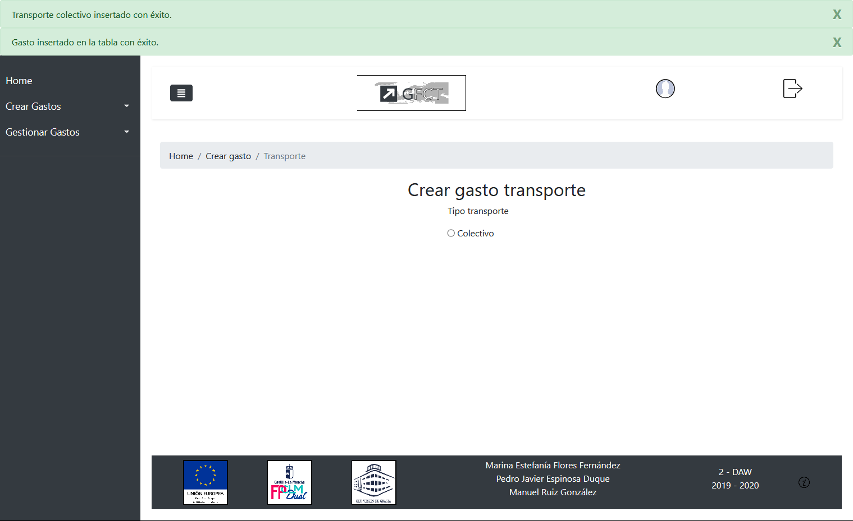

##### Buscar de gastos alumnos

Solo se pueden buscar gastos de comida por fecha.

Introduces una fecha aquí.

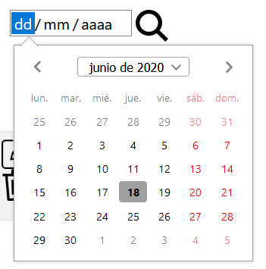

Haces clic en la lupa.

Si hay un gasto con esa fecha te aparecerá esto, con los resultados en verde..

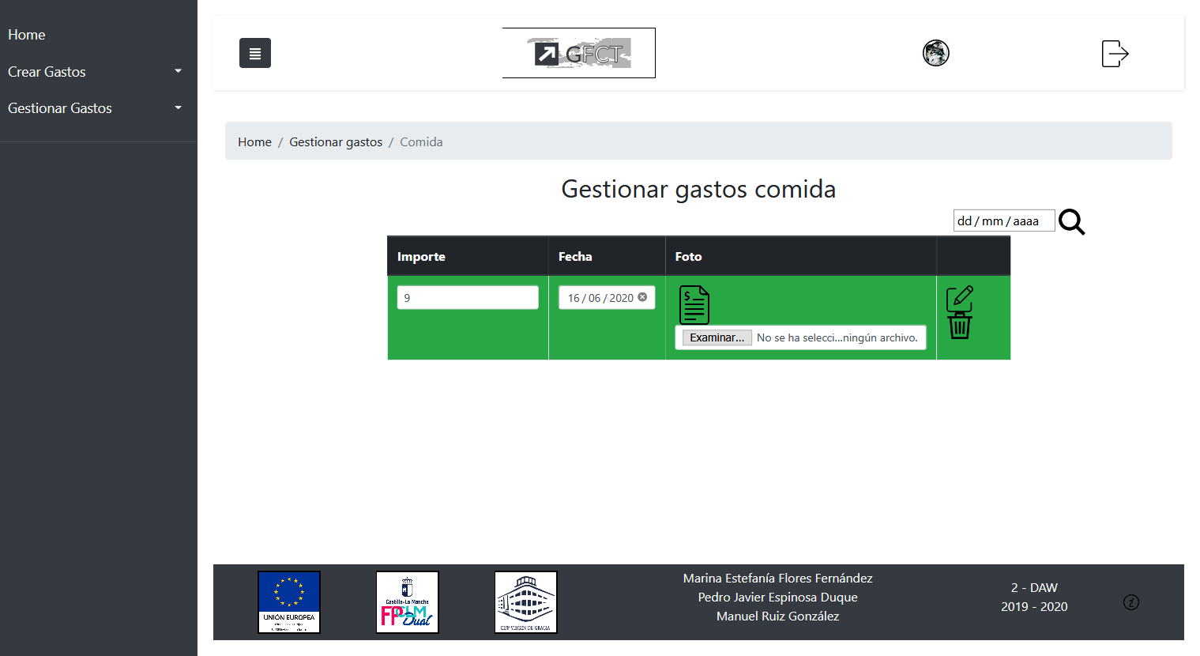

Si no lo hay, te aparecerá esto otro, con un mensaje donde te dice que no se ha encontrado nada y todos los gastos de las comidas sin filtrar.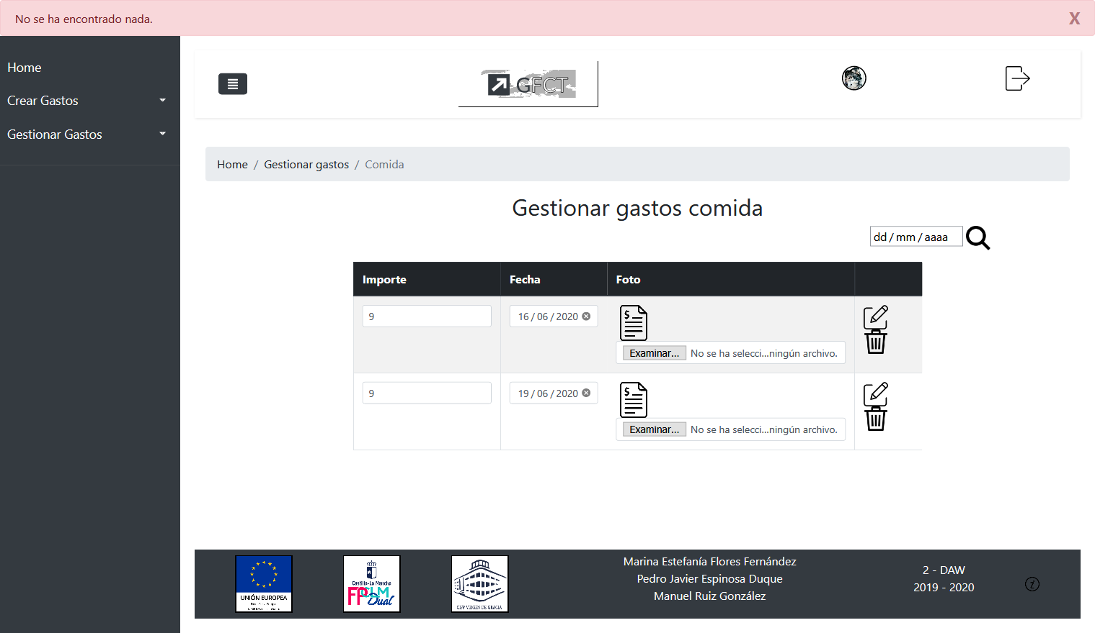

##### Edición de gastos alumnos

###### Comida

Puedes modificar la fecha, el importe que no puede ser mayor de 9 euros y la foto del ticket. Después de haber modificar se le da a este botón  y si todo sale bien se cambiarán los datos en la tabla y aparecerá este mensaje, sino te aparecerá un mensaje de error.



###### Transporte Propio

Puedes modificar los kilometros. Después de haber modificar se le da a este botón  y si todo sale bien se cambiarán los datos en la tabla y aparecerá este mensaje, sino te aparecerá un mensaje de error.

###### Transporte Colectivo

Puedes modificar el importe y la foto del ticket.

Después de haber modificar se le da a este botón  y si todo sale bien se cambiarán los datos en la tabla y aparecerá este mensaje, sino te aparecerá un mensaje de error.

##### Eliminación de gastos alumnos

Buscas el gasto que quieras eliminar y le das al botón  de dicha fila, si todo ha ido bien te aparecerá este mensaje, sino te aparecerá un mensaje de error.



#### Perfil del usuario

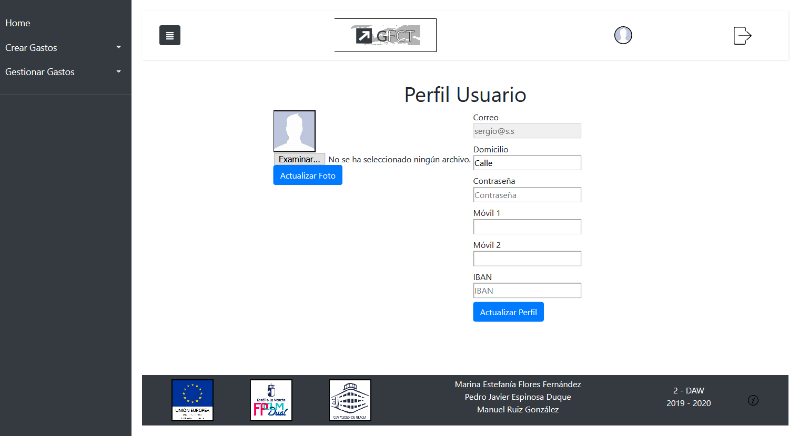

##### Cambiar foto

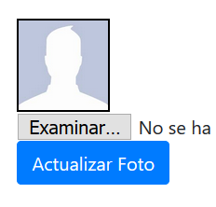Haces clic en botón de examinar y buscas la foto que te quieres poner de perfil y le das a ‘Abrir’.



Para saber que ha cogido la que queremos tenemos que comprobar el nombre de la imagen que aparece al lado del ‘Examinar’.

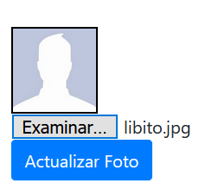

Por último si ya tenemos la foto de perfil que queremos le damos a ‘Actualizar foto’, si le das a este botón sin seleccionar una foto te saldrá un mensaje de error.

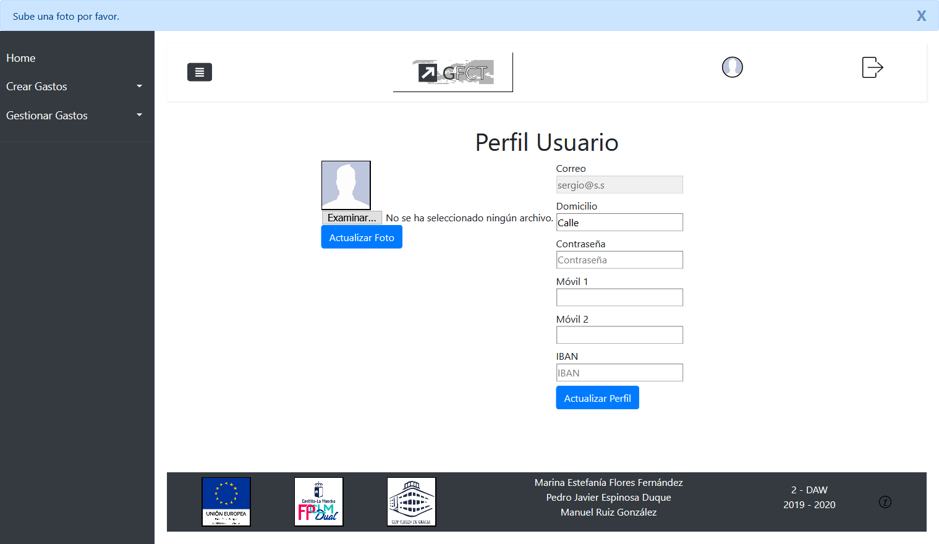

Como podemos comprobar se cambia en todos los sitios donde aparece y sale un mensaje que pone ‘Actualizada foto de perfil correctamente.‘ y si hay algún problema con esa foto te saldrá un mensaje de error que pondría ‘Error al actualizar foto de perfil.’.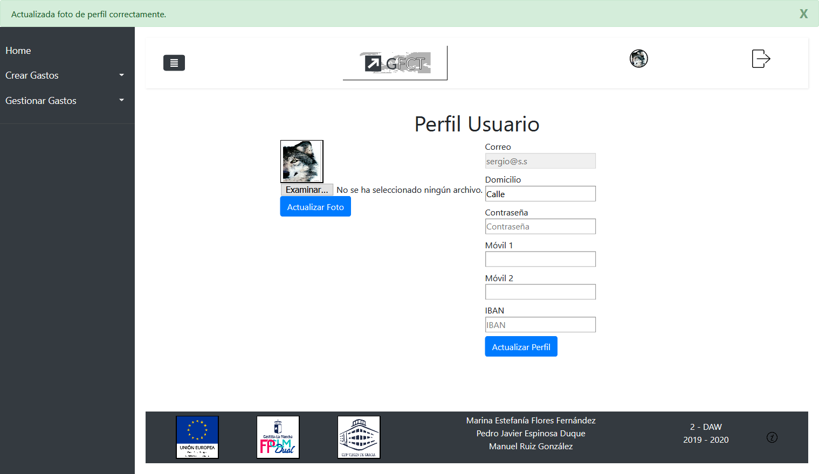

##### Cambiar datos de usuario

Para cambiar los datos personales es en el perfil, una vez aquí puedes cambiar tu dirección del domicilio, la contraseña, y el móvil 1 y móvil 2.

Si solo queremos cambiar la contraseña y hay campos vacíos no pasa nada.

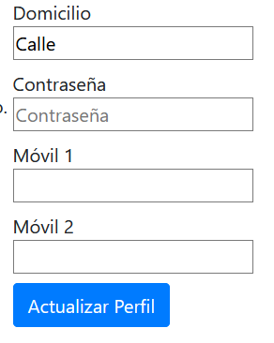

Para modificar los datos una vez estén introducido hacemos clic en ‘Actualizar Perfil’.

Si modificas la contraseña y algún campo más o solo ese campo te aparecerá estos mensajes.

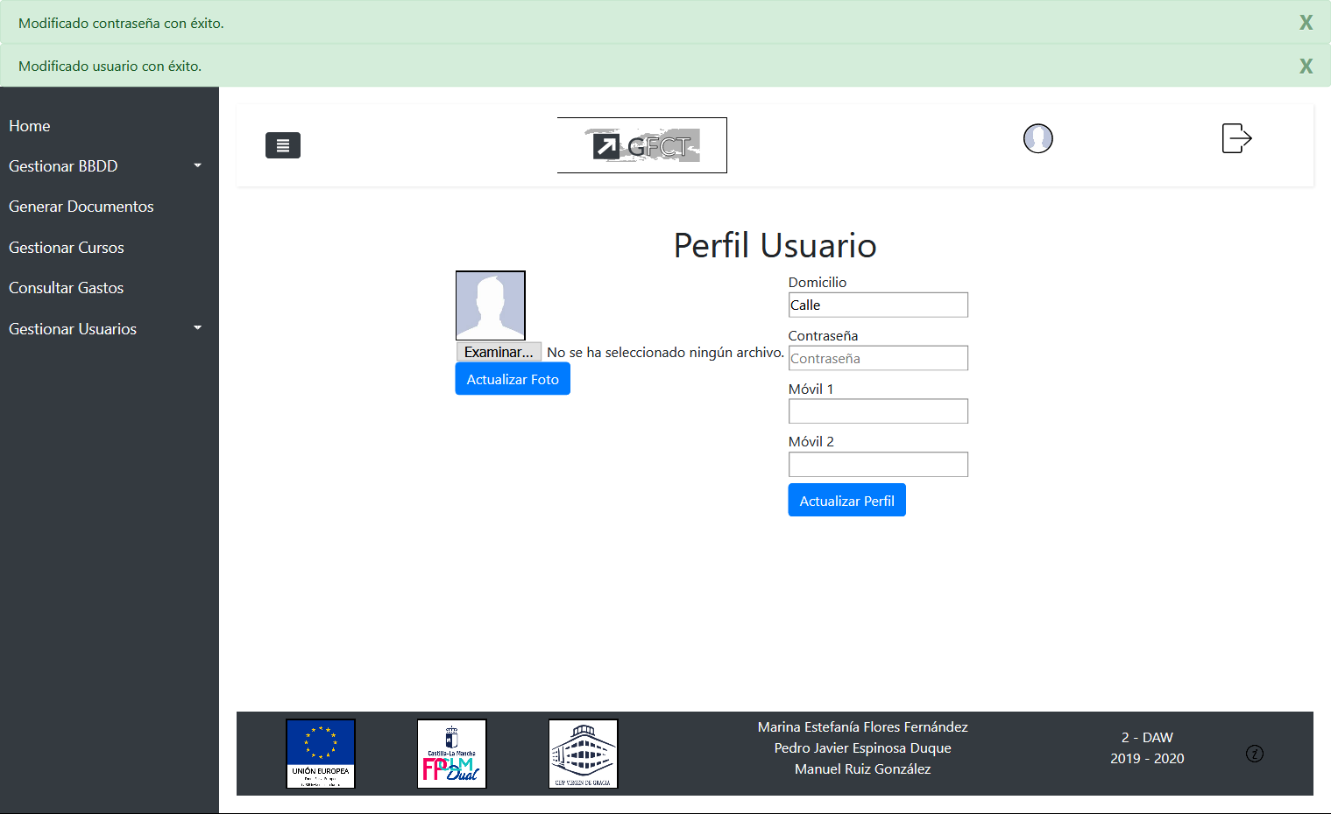

Si no modificas algunos los campos menos el de la contraseña.

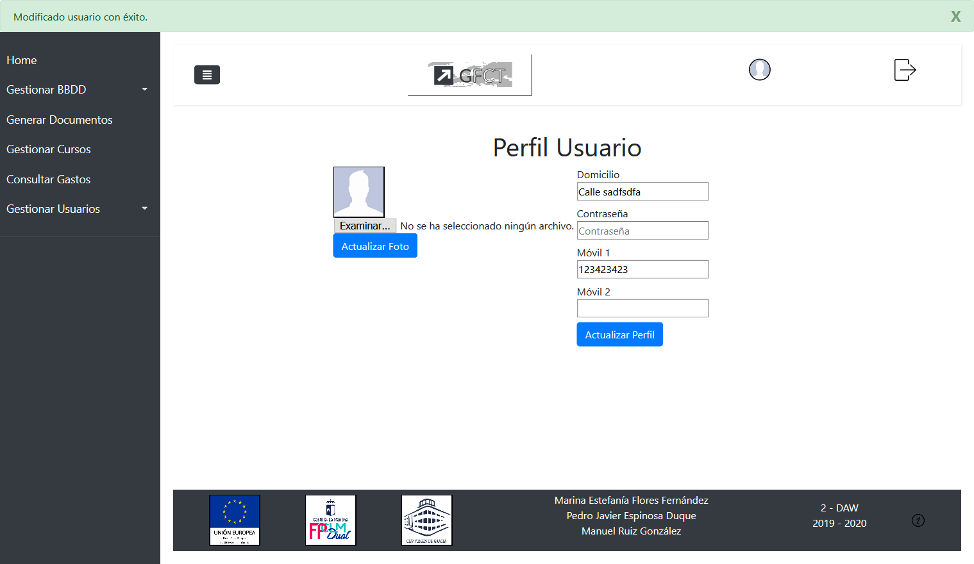

Si hay algún error al cambiar de contraseña saldrá un mensaje de error ‘Error al modificar contraseña’, si el error es al modificar un dato personal saldrá ‘Error al modificar usuario.’

## MAPA DE NAVEGACIÓN

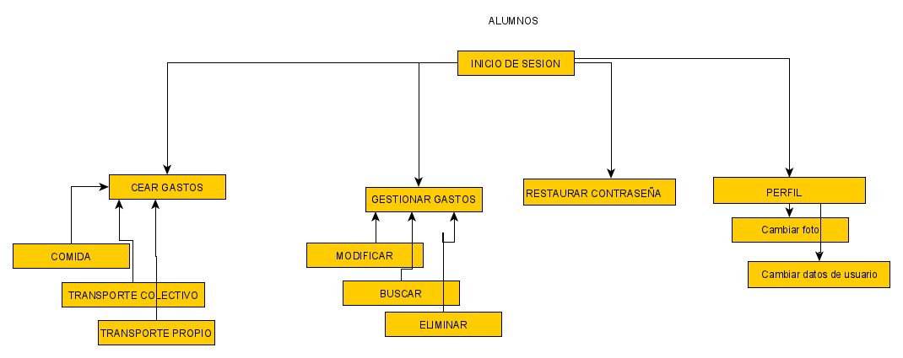

## SOPORTE TÉCNICO

Todos los problemas que haya en la aplicación hay que dirigirse al correo electrónico que ahora mismo no existe del dominio cifpvirgendegracia.com que se habilitara para soporte técnico.